Міністерство освіти й науки України
Харківський національний університет імені В. Н. Каразіна
кафедра українознавства

Реферат
На тему: «Історія міста Первомайськ від середини XVII до початку XX ст.»

Виконав:
студент групи ГГ-11
Сауленко Олексій Сергійович
Перевірив
кандидат історичних наук,
доцент кафедри українознавства
Хорошев Олександр Миколайович

Харків 2016

ЗМІСТ
ВСТУП 3
РОЗДІЛ 1. ЗАСНУВАННЯ МІСТА ПЕРВОМАЙСЬК 4
РОЗДІЛ 2. ІСТОРІЯ РАЙОНІВ МІСТА 6
РОЗДІЛ 3. ЄВРЕЙСЬКА ОБЩИНА В ОЛЬВІОПОЛІ, БОГОПОЛІ, ГОЛТІ 15
РОЗДІЛ 4. ВИДАТНІ ОСОБИСТОСТІ, ЩО НАРОДИЛИСЯ В ЦІЙ МІСЦЕВОСТІ 18
ВИСНОВКИ 23
СПИСОК ВИКОРИСТАНОЇ ЛІТЕРАТУРИ 24

ВСТУП
Місто Первомайськ – важливий транспортний, економічний та торгівельний центр із населенням близько 65 тисяч осіб [6]. Його історія відзначається тісним переплетінням стосунків багатьох народів.
Дослідження історії Первомайська в період із середини XVII до початку XX ст. зумовлене тим, що саме в цей час свого апогею досягає військове та політичне значення міста. Також відбувається його становлення як центра сільського господарства, машинобудування та торгівлі, здійснюється активний мовний та культурний обмін між поліетнічним населенням.
Актуальність даної роботи полягає в тому, що дослідження історії Первомайська в період з другої половини XVII до початку XX століття дозволить отримати матеріал, який можна використати для розвитку в місті прибуткової туристичної галузі. Унікальна історія та поєднання різних культур можуть стати тією родзинкою, що буде приваблювати нових відвідувачів. Це дозволить місту розрекламувати себе і залучити інвестиції для власного розвитку.
У процесі дослідження обраної теми використовувалися літературні [1, 2] та електронні джерела[3, 4, 5, 6, 7, 8]. Особливу увагу було надано відомостям з багатотомної праці «Історія міст і сіл Української РСР» П. Т. Тронька», а саме тому «Миколаївська область», у якій було знайдено цінну інформацію про минуле міста. Також використовувалися Інтернет-ресурси, що містили необхідну інформацію про історію Первомайська. Зокрема слід відзначити сайт, на якому розміщений переклад оповідання єврейського письменника Шолом Алейхема «Сто одне», у якому надано художній опис історичних районів Богополя та Голти.

РОЗДІЛ 1. ЗАСНУВАННЯ МІСТА ПЕРВОМАЙСЬК
Офіційною датою заснування міста вважається 1676 рік, коли запорожці для захисту свої земель від нападів польської шляхти, татар та турків побудували на лівому березі річки Синюхи, при її впаданні в Південний Буг, укріплення, що отримало назву Орлик (від місцевого урочища Орелі) [2, c. 577]Поряд виникла слобода Орлик, яка дала початок одній з нинішніх частин міста – Ольвіополю.
До цього моменту після Люблінської унії 1569 року землі між Південним Бугом, Синюхою та Кодимою потрапили під владу шляхетської Польщі, правобережжям Південного Бугу володіли татари, а на лівому березі розташовувались зимівники запорізьких козаків, що зіграли велику роль у боротьбі проти польських, турецьких та татарських загарбників. За Андрусівськоим договором між Росією та Польщею (1667 р.) землі, на котрих поселилися запорожці, знаходилися під контролем обох держав, а згодом по «Вічному миру» (1686 р.) остаточно відійшли до Росії [2, c. 576-577].
«На три держави тут півень співав…», - такими словами починається наукова праця вченого В. Л. Войтенко про місто Первомайськ [1], яка влучно характеризує становище у другій половині XVII століття тих земель, що в майбутньому увійдуть до складу єдиного міста, яке отримає свою сучасну назву лише в 1919 році [3]. Даний факт було покладено в основу сучасного герба Первомайська, який являє собою жовтий щит, на якому присутні три блакитні смуги, що сходяться від країв до центру й символізують місце злиття рік Південний Буг та Синюха, та три «герби»: козак з рушницею у лівому верхньому куті (лівий берег Південного Бугу), півмісяць із зіркою – герб Османської імперії у правому верхньому куті (правий берег Бугу) та Чорний орел – герб Речі Посполитої у центрі внизу (межиріччя Синюхи та Південного Бугу (Рис. 1.1. [6])
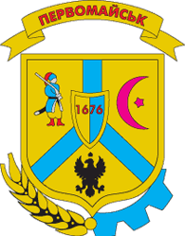
Рисунок 1.1. Герб міста Первомайськ
Нижче подана старовинна карта, на якій показано місце розташування трьох населених пунктів (Рис. 1.2. [3])
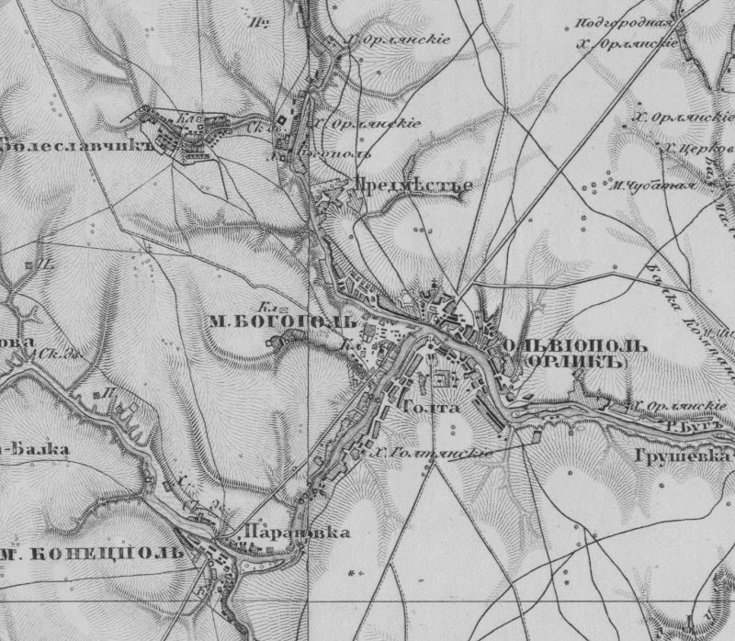
Рисунок 1.2. Карта початку ХІХ ст., на якій зображені Голта, Богополь, Ольвіополь

РОЗДІЛ 2. ІСТОРІЯ РАЙОНІВ МІСТА
У другій половині XVII століття землі майбутнього міста Первомайськ опинилися під контролем трьох держав, що вплинуло на їх індивідуальні особливості економічного розвитку. Відповідно, в кожній частині було засновано власне поселення, яке виконувало роль прикордонної застави й несло як функції захисту, так і функції торгівлі.
Таким чином виникли населені пункти Ольвіополь, Голта та Богополь, які дали початок історичним районам міста.
Ольвіополь – невелике містечко на лівому березі Південного Бугу, яке отримало свою назву внаслідок перейменування козацької слободи Орлик (зараз цю назву має невелике селище та залізнична станція на північний схід від меж міста).
Навесні 1676 р гетьман Іван Самойлович послав козака Степана Підстрельного із завданням підшукати на р. Синюха поблизу польського і турецького кордону місце для будівництва укріплення. Таке місце було знайдено на лівому березі р. Синюхи, при її впадінні в р. Південний Буг, на височині, захищеній зі сходу великим яром. Звідси проглядалася як турецька, так і польська сторони. У тому ж році козаки насипали вали і спорудили земляне укріплення у вигляді правильного восьмикутника і назвали його за співзвуччям з місцевим урочищем Taтap-Орель - «татарський кут» (польською «Ловніцній-Орель») - Орлик. Перші хати ставили на схід від укріплення вздовж Синюхи та Південного Бугу.
У 1743 за завданням російського уряду миргородський полковник В. П. Капніст з допомогою французького інженера де-Боскета побудував на місці запорозького укріплення 6-бастіонний Орликівській шанець, котрий згодом знаходився у віданні фортеці святої Єлизавети (пізніше місто Єлизаветград).
Основну частину населення слободи Орлик складали запорізькі козаки, українські та російські збіглі селяни. З часом Орлик почав розвиватися як митний, торговий та ремісничий центр. У 1763 році він уже згадується як містечко, де більшість населення займалася ремісництвом. Через рік тут були засновані прикордонне комісарство та митниця, у містечку дозволялося селитися купцям.
У період російсько-турецької війни 1768-1774 років Орлик, як розташовані поряд хутори, був зруйнований татарами, які взяли в полон близько тисячи мирних мешканців. Друга російська армія, котра вела бойові дії проти турецьких війсь, у 1770 році підійшла до Орлика, відновила укріплення та містечко. Тоді ж містечко перейменували у Єкатериненшанц, а в 1781 році – в Ольвіополь (назва ця походить від давньогрецької колонії Ольвії). Із січня 1784 року Ольвіополь – повітове місто Єкатеринославського намісництва. У 1799 році його населення складало 835 чоловік. Після ліквідації намісництва місто з 1796 року стало посадом, а з 1797 року – знову повітовим містом Новоросійської, з 1802 року – Миколаївської (з 1803 р. Херсонської) губернії [2, c. 577].
У кінці 50-х років ХІХ ст. офіцерами російського Генерального Штабу зроблено опис міста, у якому, зокрема, написано наступне: «Ольвіополь, зі своїми околицями, являє дуже чудову місцевість в тому відношенні, що ніде, в цілій губернії, не збереглося стільки різних переказів і забобонних розповідей, як тут. Це пояснюється тим, що тут, на колишньому кордоні трьох держав, давно було засноване поселення хуторян, яке не відчувало політичних негараздів, які часто змушували жителів в інших місцях степів, змінювати свої попелища. Тут вони вільно переходили з одного берега на інший, залежно від обставин, і постійно трималися в одному і тому ж урочищі, зберігши в своїх переказах загальні для них спогади про минулі часи. Тут же був притон контрабандистів, з часу заснування митної застави. Всі події, навіть за сторічної давнини, досить живі в переказах цих хуторян. Із забобонних же повір'їв найбільш поширені про скарби. Багато з жителів запевняють, що скарби являлися їм то у вигляді чудернацьких звірів, які ніде не водяться в тутешніх степах, то у вигляді людей або вогню» [3] (Рис. 2.1. [3]).
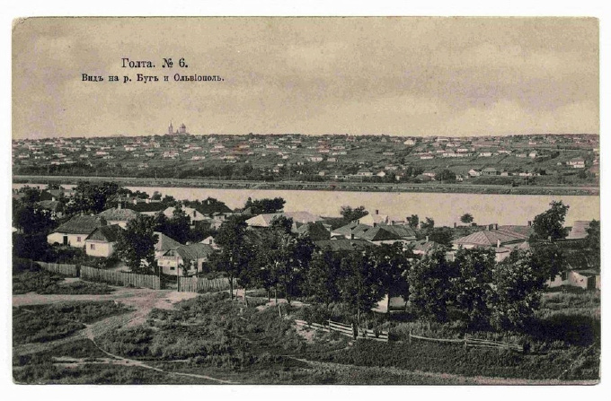
Рисунок 2.1. Вид на Ольвіополь зі сторони Голти
Голта – так звана ханська слобода, яку заснували козаки та українські збіглі селяни на правому березі Південного Бугу (ця територія належала Кримському ханству, що знаходилося у васальній залежності від Туреччини. У 1763 р російським урядом була направлена в ханські слободи розвідка із запорізьких козаків. У їх звіті зустрічаємо першу письмову згадку про поселення: «Слобода, звана Голта з минулого 1762 року над самою річкою Бугом, при самому російському кордоні, проти Слобідського козачого полку слободи Орлика, в ній поселення до 30 хат». ЇЇ назва походить від тюркського «олта» (низина). За Ясським миром 1791 року ці землі були приєднані до Росії; у лютому 1810 року Голта стала передмістям Ольвіополя [2, c. 577].
Богополь - містечко Брацлавського воєводства Речі Посполитої, з 1793 р. у складі Брацлавського повіту Брацлавської губернії, з 1795 р - повітовий центр Вознесенської губернії, з 1896 р. - у складі Балтського повіту (центр Богопольської волості) Подільської губернії.
Богополь заснований в 1750 р Великим Коронним Гетьманом Юзефом Потоцьким у якості укріплення та карантинної застави на місці злиття річок Південного Бугу та Синюхи, де в цей час проходили кордони між Річчю Посполитою, Туреччиною (Очаківський ейялет) і землями, що підкорялися Запорізької Січі. Назва походить від назви річки Південний Буг, яку слов'яни в попередніх століттях називали Бог. Після приєднання Правобережної України до Росії в 1793 р Богополь увійшов до складу Російської імперії, при цьому втратив статус прикордонного пункту [3].
Історія Ольвіополя, Голти та Богополя тісно пов’язана з гайдамацьким рухом. Один із гайдамацьких відрядів, очолюваних Семеном Шило, у 1768 році дістався до турецького міста Балти. Гайдамаки зажадали від турецького правителя видати тих шляхтичів та орендаторів, котрі втекли з містечка Палієве Озеро, що було захоплене повстанцями. Отримавши відмову, козаки вирішили самостійно захопити втікачів. Після короткочасного бою с турками Балат була взята, турки вигнані з міста, а шляхтичі та орендатори перебиті. Тоді ж гайдамаки зайняли й ханську слободу Голту. Цей інцидент став приводом для російсько-турецької війни 1768-1774 років [2, c. 577].
Незважаючи на близьке розташування, містечка мали різний адміністративний статус. Богополь із часу заснування до 1853 року був родовим маєтком магнатів Потоцьких: у числі власників містечка особливе місце належить Болеславу Потоцькому, який заснував в 30-х рр. ХІХ ст. богопольське повітове училище для дворян (Рис. 2.2. [3]).
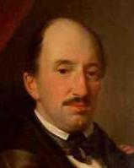
Рисунок 2.2. Болеслав Потоцький
Ольвіополь та Голта, що отримали у 1829 році статус військових поселень, увійшли до складу четвертого Бузького уланського полку. Після ліквідації військових поселень у 1857 році Голта стала казенним селом Ананьївського повіту Херсонської губернії. У 1859 році тут проживало1225 осіб. У 1860 році Ольвіополь став заштатним містом Єлизаветградського повіту Херсонської губернії, населення його тоді складало 3962 чоловіка.
Богополь розвивався переважно як торгівельно-ремісницьке містечко. Частина населення займалася землеробством. Земля належала поміщику: за право будувати тут будинки та господарські споруди потрібно було вносити високу орендну плату. Особливо великих утисків зазнавали кріпаки. Через важку барщину, яку ввів Потоцький, молдаванське населення ще в 1820 році залишило Богополь. Барон фон Нолькен, котрий у 1853 році придбав містечко в Потоцьких, як свідчать його сучасники, зовсім «розорив маєток та селян, відняв та змінив інвентарні наділи».
Ті з богопольських селян, хто залишився без землі, незадовго до селянської реформи 1861 року були переведені в міщанський стан, розміри ж земельних ділянок інших селян залежали повністю від самодура-поміщика. У 1861 році в Богополі нараховувалось 405 дворів, мешкало 3 тисячі осіб. Згідно з «Наказом» від 19 лютого 1861 року земельні наділи від 3,5 до 5 десятин отримали тільки 204 ревізькі душі, у поміщика залишилось 1967 десятин родючих земель. Викупна ціна душового наділу досягала 150 рублів. Якщо врахувати, що селянам довелося заплатити поміщику п’яту частину цієї суми, а 4/5 вносити в казну (по 6 відсотків щорічно) протягом 49 років, то земля обійшлася їм майже у три рази дорожче її ринкової вартості.
Після реформи 1861 року у процесі розвитку капіталістичних відношень в населених пунктах, що склали потім Первомайськ, виникають промислові підприємства. У 1872 році в Ольвіополі почав діяти паровий млин Гана (Рис. 2.3 [3]), а у 1874 році був відкритий невеликий шкіряний завод. Переважна частина жителів міста займалася рільництвом, тваринництвом, овочівництвом та бджільництвом. Відповідно до планів генерального межування Ольвіополю належало 6425 десятин землі, з них 350 десятин відводилося під територію міста, 2790 – під пашню та сінокоси, 2738 десятин – під хутора й пасовиська. Церква володіла 297 десятинами, 250 десятин були непридатними для обробки. Поряд із рільництвом мешканці Ольвіополя чумаковали, наймаючись доставляти зерно в Одесу, Миколаїв, Вознесеньськ, а більш зажиточні – возили з Дону сушену рибу, сіль і продавали у Кам’янеь-Подільському та Старокостянтинові.
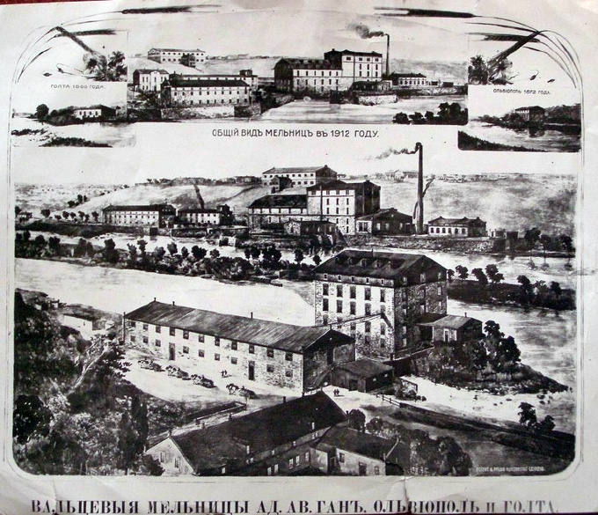
Рисунок 2.3. Парові млини Гана в Ольвіополі та Голті
Частина мешканців займалась ремісництвом. Тут, зокрема, були каменярі, ковалі, чоботарі, кравці, ливарники – всього 165 чоловік. Двічі на місяць збиралися базари. У 1873 році в Ольвіополі працювали громадський банк, поштова контора, сім торгівельних лавок. У 1883 році діяло декілька невеликих підприємств, що переробляли сільськогосподарську сировину: 4 водяних млина з 18 робітниками, шкіряний (60 робітників) та винокуренний (12 робіткників) заводи, масло бійня [2, c. 577-578].
Відомим на всю Росію був Голтянський завод пивоваріння, побудований Бельгійським Товариством в 1870 р (Рис. 2.4. [4]): завод був оснащений найбільш передовими тодішнім технологіям, це було перше в поселенні підприємство з паровим двигуном. Його продукція доставлялася залізницею в різні місця Росії. За прикладом бельгійців, підприємець Фаатц відкрив ще один пивзавод, але незабаром, не витримавши конкуренції з ними, продав їм все обладнання. Ячмінь і хміль для виробництва пива привозили переважно з Поділля [3].
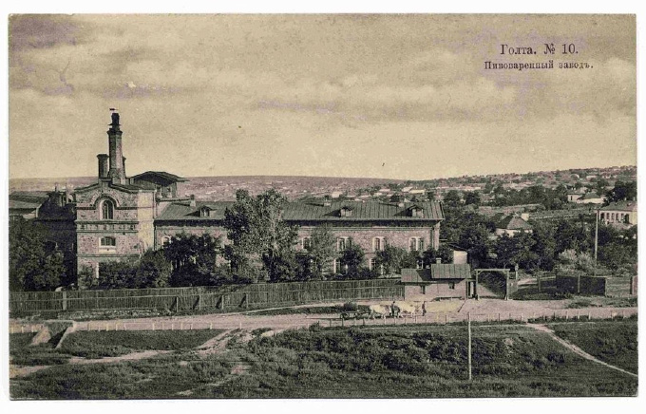
Рисунок 2.4. Голтянський завод пивоваріння
У 1875 році у Голті був побудований механічний завод Гейне, що виготовляв кінні молотилки та обладнання для млинів. У 1895 році почав роботу механічний завод Фаатца.
Діяли два банки. Поблизу Голти відкрили гранітний кар’єр, де видобувався цінний будівельний камінь. У Богополі в кінці 80-х років працювали цегельний, два свічних та медоваренний заводи.
Велике значення для розвитку економіки Ольвіополя, Голти та Богополя мало введення в експлуатацію ще у вересні 1867 року залізничної ділянки Балта – Ольвіополь, а через рік – Ольвіополь – Єлизаветград. У 1869 році залізнична станція, збудована в Ольвіополі, перенесена до Голти (Рис. 2.5. [4]). У 1899 році приватні підприємці побудували вузькоколійну залізницю Рудники – Підгородна, з’єднаши її з ширококолійною залізницею Бирзула – Помошная, а в 1907 році вузькоколійну лінію продовжили до Ольвіополя. У кінці ХІХ ст. в Ольвіополі мешкало більше 5,8 тис., в Голті – більше 6,5 тис., в Богополі – більше 7 тис. чоловік.
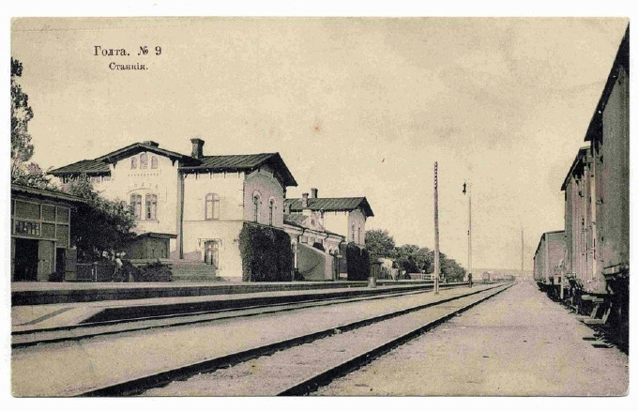
Рисунок 2.5. Залізнична станція в Голті
У 80 – 90-х роках ХІХ ст. Голта та Богополь стають ринками найму сільськогосподарських робітників для поміщицьких економій та селянських господарств.
Медичне обслуговування населення Голти, Богополя, Ольвіополя та ще п’яти навколишніх сіл здійснювала земська лікарня (20 ліжок), відкрита в 1890 році в Голті. У ній працювали три лікарі й чотири фельдшери. За період з 1880 по 1910 рр. кількість ліжок збільшилась до тридцяти.
У 1894 році в Голті для прибулих робітників був відкритий лікарняно-продовольчий пункт, що складався з платної їдальні та невеликого медичного кабінету.
На початку 90-х років ХІХ ст. в Ольвіополі функціонувала земська однокомплектна школа та два міських училища, в Богополі – одне, в Голті – два міських училища. Перед революцією 1905 – 1907 років у всіх трьох населених пунктах працювало шість земських шкіл, приватна жіноча й чоловіча міністерська гімназії, двокласна залізнична школа з п’ятирічним строком навчання, комерційне училище, три церковноприходські школи. У комерційному училищі, заснованому в Голті в 1909 році навчалися в основному сини найзаможніших людей. У 1913 році в Ольвіополі відкрилася ще одна чоловіча гімназія. У навчальних закладах налічувалося 1200 учнів. У 1907 році група місцевої інтелігенції заснувала в Голті товариство, котре за рахунок приватних пожертвувань і прибутків від аматорських спектаклів відкрило в наступному році невелику бібліотеку. На початку ХХ століття був заснований клуб залізничників.
У 1912 році в Голті, Богополі та Ольвіополі проживало близько 30 тис. чоловік [2, c. 578-579].
З початком Першої Світової війни населення Богополя, Ольвіополя та Голти потрапило у гнітюче становище, що призвело до загострення протиріч. Після революції 1917 року у місті точилася запекла боротьба між представниками різних політичних сил, яка завершилася перемогою більшовиків, що зрештою об’єднали три населених пункти в єдине місто, яке в 1919 році отримало сучасну назву – Первомайськ.

РОЗДІЛ 3. ЄВРЕЙСЬКА ОБЩИНА В ОЛЬВІОПОЛІ, БОГОПОЛІ, ГОЛТІ
Історія даних трьох містечок тісно пов’язана із життям єврейської общини, яка особливо чисельною була в Богополі.
Традиційно, значну частину населення містечка складали євреї, що селилися тут з кінця XVIII ст., оскільки Богополь входив до складу «єврейської смуги осілості» і мав статус містечка (євреям в Російській імперії офіційно заборонялося постійне проживання в сільській місцевості). Особливо динамічно збільшувалася чисельність єврейського населення протягом ІІ половини ХІХ ст. Уже в 1887 р євреї становили 40,3%, загальної чисельності його жителів. За матеріалами Загального перепису населення Російської імперії 1897 року населення містечка становило 7226 осіб, з них 5909 (81,77%) - євреї. У Богополі була 1 синагога, 6 єврейських молитовних будинків і тільки один православний храм, крім того, з 1901 р діяли Талмуд-Тора, хедер, приватне єврейське чоловіче училище і бібліотека (з 1906 р). У 1899 р відкрилася єврейська лікарня. Таким чином, Богополь являв собою типове єврейське містечко-штетл, зі своєрідним життєвим укладом і субкультурою, що орієнтувалося в своєму розвитку на потреби оточували сільських жителів. Основними заняттями жителів містечка були ремесло і торгівля [3].
На початку ХХ ст. Богополь відвідав відомий єврейський письменник Шолом Алейхем (Рис. 3.1 [6]).
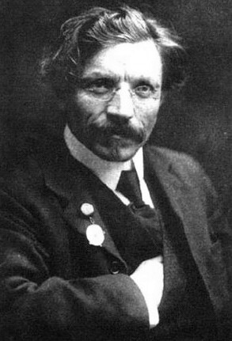
Рисунок 3.1. Портрет письменника Шолома Алейхема
Свої враження про єврейське життя містечка він описав в оповіданні «Сто один», уривок з якого наведено нижче [7]:
«Красива стародавня річка Буг, що протікає на півдні між Дніпром та Дністром і впадає, як і вони, у Чорне море, перетинає дві губернії - Херсонську і Подільську - там де розкидані без усякого порядку, стоять два єврейські містечка - Голта і Богопіль. Обидва містечка складають, власне, одне місто, але річка розлучила їх, немов розірвала навпіл, а люди зв'язали мостом, так що обидва містечка знову з'єдналися в одне місто: ось ви як ніби в Богополі, а через якихось п'ять хвилин вже в Голті. І назад йдеш - те ж саме: тільки що були в Голті, - не встигнеш озирнутися, як ви вже знову в Богополі!
Голта багато років поспіль вважалася селом, а Богопіль - містечком. Тому на Голту розповсюдився наказ від 3 травня 1882 року, згідно з яким євреям не дозволялося селитися там знов.
З тих пір Голта стала дуже привабливою для богопільських євреїв, які раптом запалали бажанням селитися саме в Голті і саме після 3 травня.
З цього дня богопольські євреї почали потайки перебиратися в Голту. Однак це їм не вдалося. Їх запросили назад, через міст, в Богопіль: "Пан Іцко, завертайте назад до богопільського рабина!" Або без слів повертали воза у зворотний бік кажучи при цьому з усмішкою: "А форфор на Бердичів! "
- Милуйте! - протестував переселенець. - Я голтянин ось вже скільки років поспіль і маю власний город у школі (тобто: "Я маю власне місце в синагозі! "). Я маю скільки родичів на кладовищі!
Однак ці аргументі допомагали, як мертвому припарки.
- Документи! Папери! - відповідали йому.
І почалася морока з паперами. Євреї в ті роки були великими покупцями паперів ... Посередники озолотилися, і в донощиків було по горло роботи ... Кому вдавалося, кому - ні. Багато євреїв самі собі зашкодили доносами. Через ці доноси багато сімей були змушені зібрати свої бебехи і емігрувати через міст з Голти у Богопіль, і в містечку додалося злидарів, їдців, що їли один одного ... Євреям не хотілося так відразу підкоритися, ось вони і воювали (на папері, звісно!). І пішла війна між євреями і поліцією, а також між євреями і євреями. Папери летіли в поліцію, з поліції в губернію, з губернії в сенат, з сенату в губернію, а звідти назад в поліцію. І війна ця тяглася двадцять років поспіль. Боюся, що історик, який колись займеться описом цих містечок, повинен буде той період назвати "історією двадцятирічної війни". Голтянські і богопільські євреї знатимуть, про що йдеться ...»
На рисунку 3.2. показано міст, який у ХІХ ст. з’єднував Голту та Богопіль.

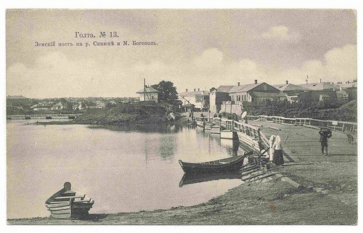
Рисунок 3.2. Міст через ріку Синюха. Вигляд в сторону Богополя

РОЗДІЛ 4. ВИДАТНІ ОСОБИСТОСТІ, ЩО НАРОДИЛИСЯ В ЦІЙ МІСЦЕВОСТІ
Розташування містечок на кордоні трьох імперій на невеликій відстані один від одного сприяло тому, що тут відбувався активний обмін культурними та релігійними традиціями різних народів. Це створювало передумови для збільшення рівня людського потенціалу, розвитку власних здібностей, завдяки чому Ольвіополь, Богополь та Голта подарували світу визначних митців, науковців, культурних та релігійних діячів. Нижче наведені найвідоміші з них.
Едгар де (фон) Валь (Edgar de Wahl, нім. Edgar von Wahl) - засновник міжнародної штучної мови окциденталь (інтерлінгве) (Рис. 4.1. [6]).
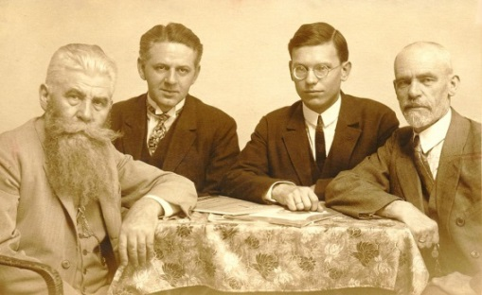
Рисунок 4.1. Едгар де Валь, праворуч, 1927
Народився в 1867 у Ольвіополі. Балтійський німець. Навчався в Санкт-Петербурзі, викладав фізику і математику в Ревелі (нині Таллінн, Естонія). Володів багатьма європейськими мовами [8].
Микола Миколайович Вілінський - український композитор і педагог, заслужений діяч мистецтв України (1951), двоюрідний брат співачки Ксенії Держинської (1889–1951) та музикознавця Олександра Оссовського (1871–1957) (Рис. 4.2. [8]).
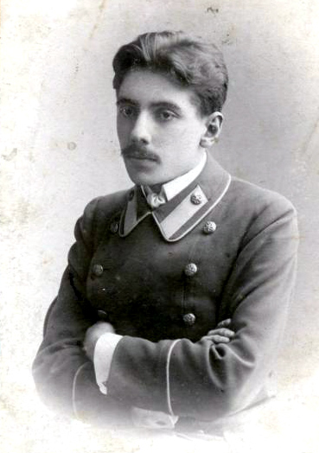
Рисунок 4.2. Микола Миколайович Вілінський
Народився 20 квітня (2 травня) 1888 року в Голті. Походить з роду спадкових дворян: батько Микола Олександрович, мати уроджена Черкунова Валентина Никифорівна, походить з роду Залізняків.
Микола Вілінський — автор симфонічних сюїт, кантат, вокально-хорових обробок українських, російських і молдавських народних пісень, романсів, камерно-інструментальних творів, а також ряду теоретичних робіт і статей. Микола Вілінський вважається засновником баладного жанру в український фортепіанній музиці [8].
Асіа (Ася) Гранатурофф (фр. Assia Granatouroff) - відома модель для багатьох фотографів, художників і скульпторів Парижа 1930-х років (Рис. 4.3 [4]).
Народилася 6 жовтня 1911 року у містечку Богопіль. Дочка Єзекіїля і Мекам Гранатурових з подільського містечка Богопіль. Коли їй було три роки, батько виїхав у США. Наприкінці 1920 року, батько забирає свою дружину і дітей до Парижа, де він жив зі своєю сестрою.
З 1930 року стала моделлю для фотографів, а згодом — для скульпторів (Чарльза Діспуа, Арістіда Майоля, Поля Бельмондо, Хана Орлова) і художників (Андре Дерен, Мойше Кіслінг, Кес ван Донген, Марсель Громари, Сюзанна Валадон). Водночас прагнула зробити театральну кар'єру під керівництвом Чарльза Дулліна. 1935 року зіграла кілька ролей в кіно, зокрема в фільмі «Очі чорні» (за сценарієм Віктора Туржанського) [8].
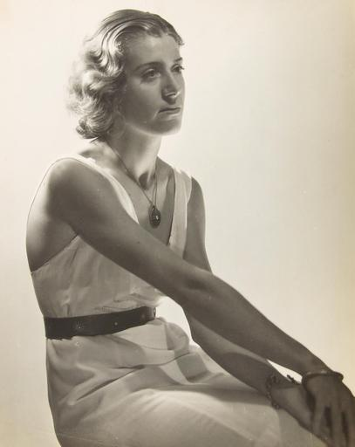
Рисунок 4.3. Асіа Гранатурофф
Зеліг Бродецький - британський математик, професор, сіоністський діяч Великобританії (Рис. 4.4. [6]).
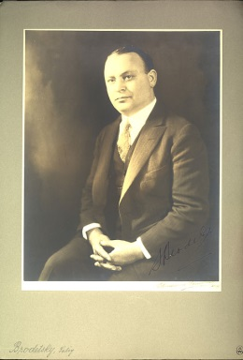
Рисунок 4.4. Портрет Зеліга Бродецкого
Народився 10 лютого 1888 рокув місті Ольвіополь Єлизаветградського повіту Херсонської губернії в багатодітній єврейській родині. Зеліг був другим за віком з тринадцяти дітей свого батька Аківа Бродецького та матері Адель Пробер. В 1893 році родина переїхала до Великої Британії, в Лондон.
У 1905 році отримав стипендію на навчання і вступив до Trinity College Кембриджського університету, де вивчав математику. В 1910 році отримав степендію Ісаака Ньютона і мав змогу продовжити навчання в університеті Лейпцига (Німеччина). В 1913 році захистив дисертацію з гравітації і отримав ступінь доктора в Лейпцизькому університеті.
У 1920 році З. Бродецький отримує посаду викладача в Лідському університеті, а в 1924 році призначений завідувачем кафедрою прикладної математики цього ж університету, де пропрацював до 1948 року. Основними напрямками наукової діяльності Бродецького були аеродинаміка та механіка рідин. В 1938 році на 5-му Міжнародному конгресі з прикладної математики, що проходив в Кембриджі, Массачусетс, США Бродецький виступив з доповіддю про рівняння руху літака.
В 1948 році, залишивши Лідський університет, виїхав до Єрусалиму, де був призначений президентом Єврейського університету у Єрусалимі і головою виконавчої ради університету (1949–1951).
Зелігу Бродецькому належали наступні почесні звання: член виконкому Всесвітньої сіоністської організації та Єврейського агентства в Палестині, почесний президент Сіоністської федерації Великобританії та Північної Ірландії, почесний президент Всесвітнього союзу Маккабі, президент Ради британських євреїв, член Королівського астрономічного товариства та британського Інституту фізиків (Фізичного товариства) [8].
Іван (Жан) Мечеславович Песке - французький живописець, графік, імпресіоніст польського походження (Рис. 4.5. [5]).
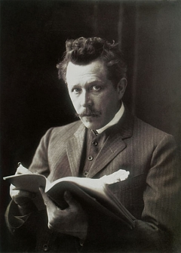
Рисунок 4.5. Жан Песке
Народився 27 липня 1870 року в селі Голта Кам'яно-Мостовської волості Ананьївського повіту Херсонської губернії в сім'ї лікаря.
Заняття живописом почав у Києві, відвідуючи художню школу. У 1885-1888 роках навчався в Одеській художній школі, потім продовжив навчання в Варшаві.
У 1889 році отримавши спадок від батька, використовував кошти, щоб емігрувати до Франції. Займався в академії французького живописця, відомого представника наївного мистецтва - примітивізму Руссо Анрі Жюльєна та в Академії Жуліана під керівництвом не менш відомого художника і графіка Жан-Поля Лорана [8].
Є одним із представників пуантилізму; у Франції вважається майстром зображення польових та лісових ландшафтів. Картини художника виставлялися на численних мистецьких виставках (Рис. 4.6., 4.7. [5])
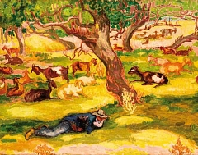
Рисунок 4.6. Картина Жана Песке «Відпочинок після обіду»
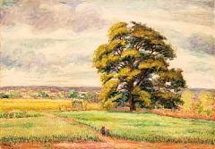
Рисунок 4.7. Картина Жана Песке «Серед провансальської долини»

ВИСНОВКИ
Історія Ольвіополя, Богополя та Голти з другої половини XVII ст. до початку ХХ ст. – це історія стосунків держав та народів, які стали засновниками цих містечок. Унікальне місцерозташування дозволило прикордонним заставам перетворитися в сільскогосподарські, промислові та торгівельні центри. Тісне співіснування різних етнічних груп сприяло становленню толерантності та взаємоповаги у стосунках між собою, що сприяло накопиченню унікальної культруної та історичної спащини. Тому місто Первомайськ, в якому об’єдналися всі три населені пункти, може по праву пишатися своїм минулим й спиратися на нього для того, аби розвиватися й привертати до себе увагу освічених талановитих людей у майбутньому.

СПИСОК ВИКОРИСТАНОЇ ЛІТЕРАТУРИ
1. Войтенко В. Л. На три держави півень тут співав... Місто Первомайськ та Первомайський район Миколаївської області [Текст] / Володимир Войтенко. - Первомайськ : [б. в.], 2007. - 188 с. : фот.
2. История городов и сел Украинской ССР: в 26 т. Николаевская область / Институт истории АН СССР ; Редкол.: Пред. П.Т. Тронько, В.А. Васильев . – Київ : Украинская советская энциклопедия, 1981 . – 710 с. : ил., карт., 12 л.ил. - ред . – На рус. яз.
3. history.mk.ua - Николаевская область. Электронная историческая энциклопедия.
4. niklife.com.ua – Интернет-журнал: новости Николаева.
5. 1maysk.3bb.ru – форум города Первомайска
6. wikipedia.org – Википедия – свободная энциклопедия.
7. wikisource.org – Вікіджерела
8. wikiwand.com – Modernized Wikipedia.

